**ゲーム情報学特論　第二回　レポート**

# @を五つ、Ｘを五つ：

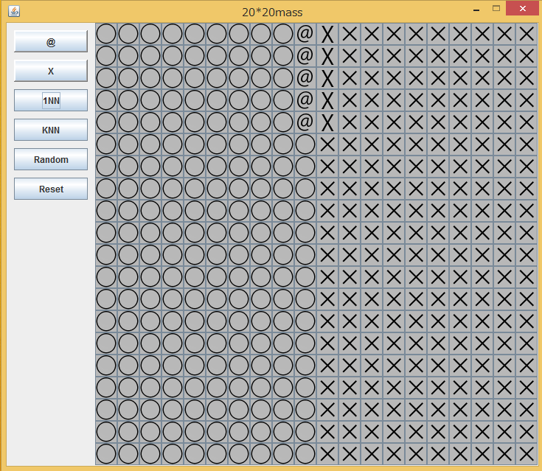

こんな場合、１００％になる。

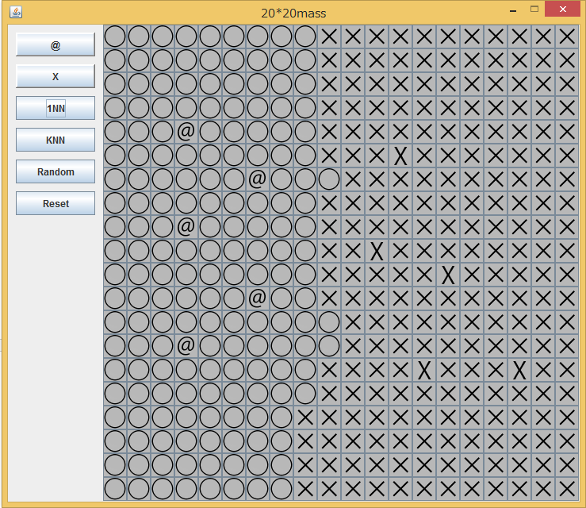

この場合、90％ぐらいである。

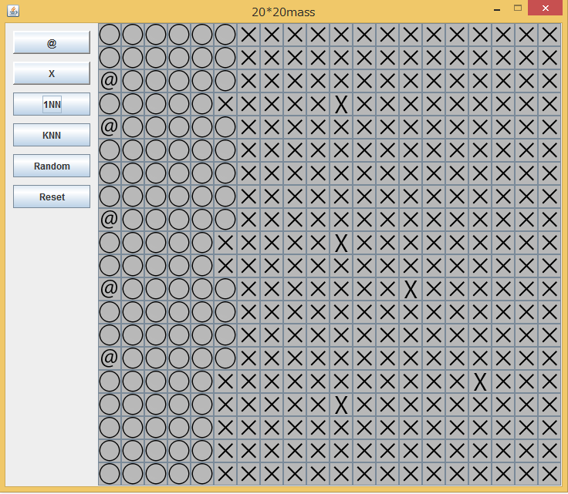

この場合、60％ぐらいである。

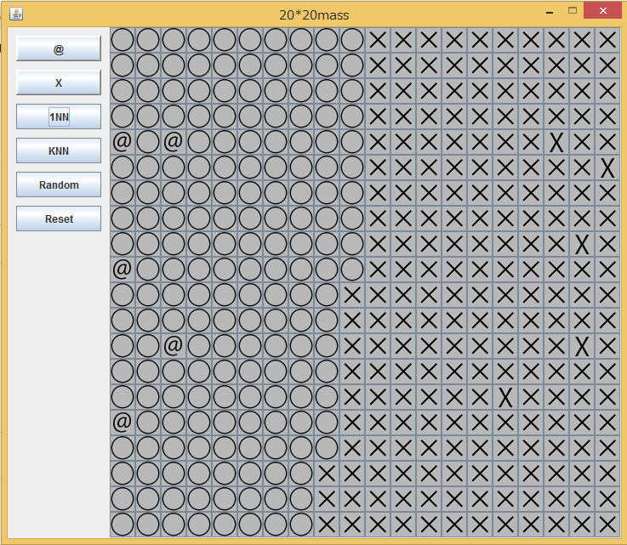

この場合、94％ぐらいである。

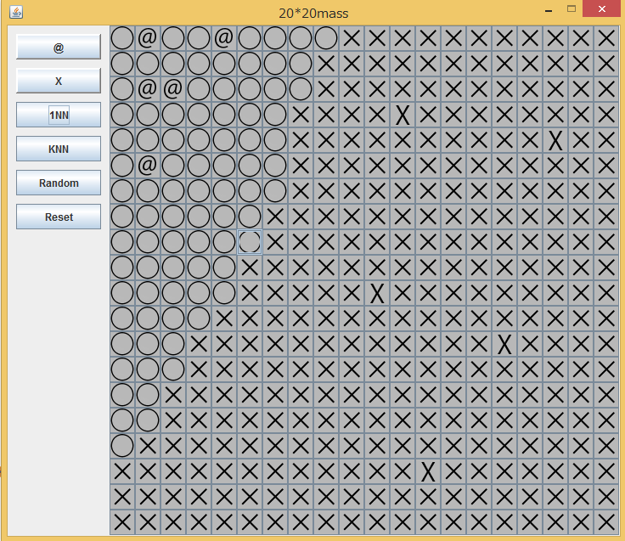

この場合、50％ぐらいである。

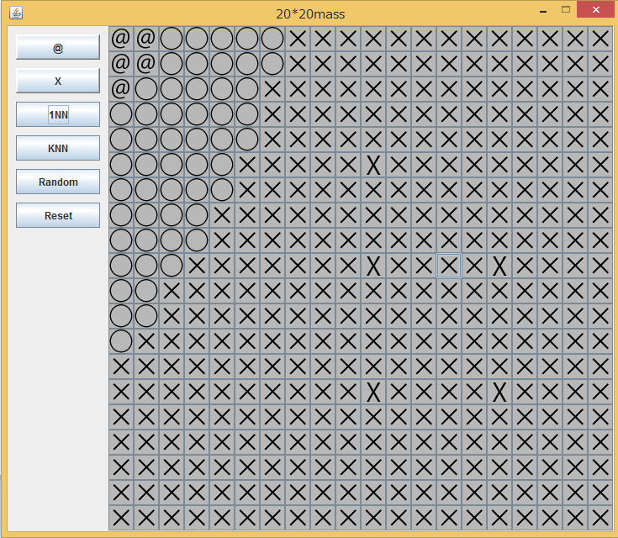

この場合、30％ぐらいである。

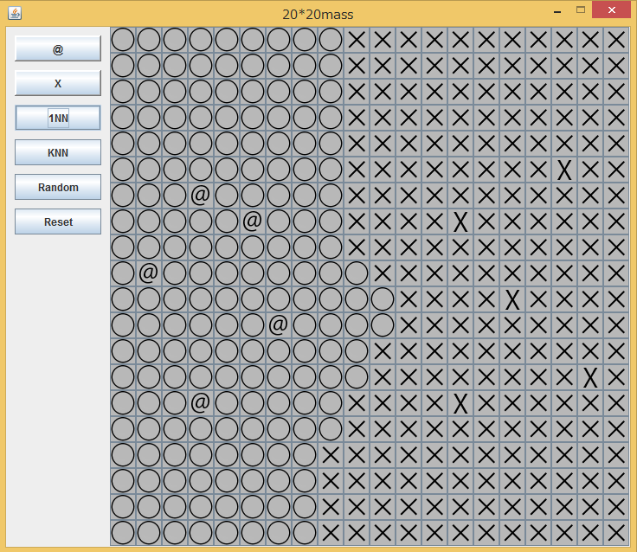

この場合、9２%くらいである。

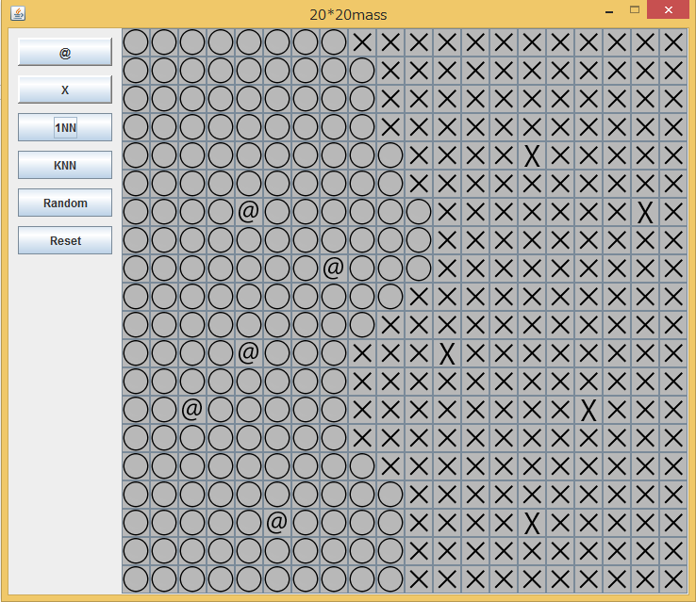この場合、９５％ぐらいである。

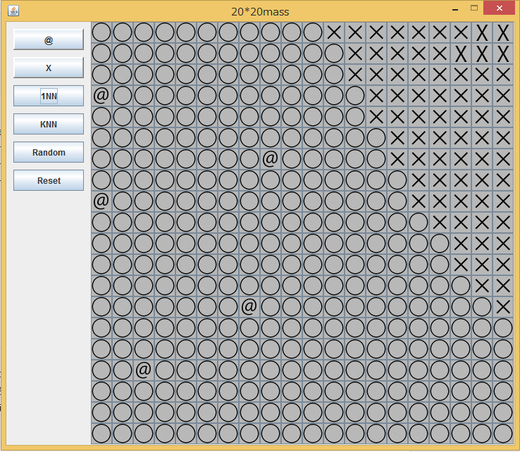

この場合、４0％ぐらいである。

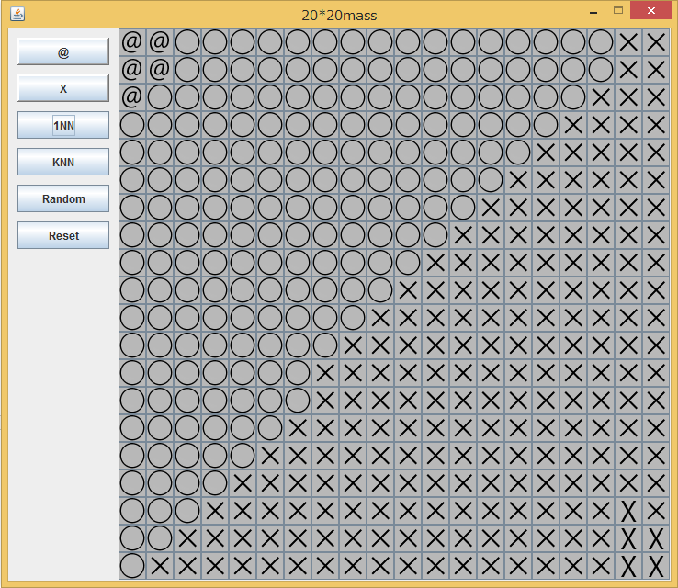

この場合、７５％ぐらいである。

平均的な汎化性能は72.6％ぐらいである。

# ＠を二つ、Ｘを二つ：

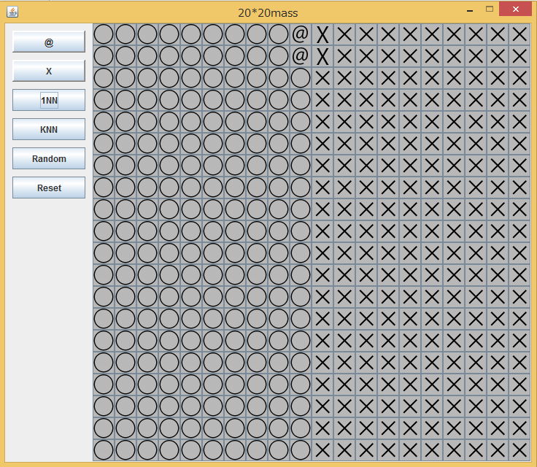

100%である。

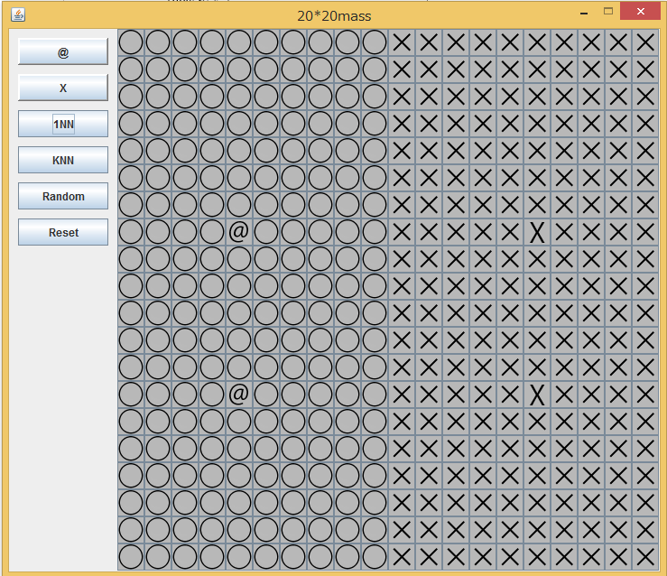

100%である。

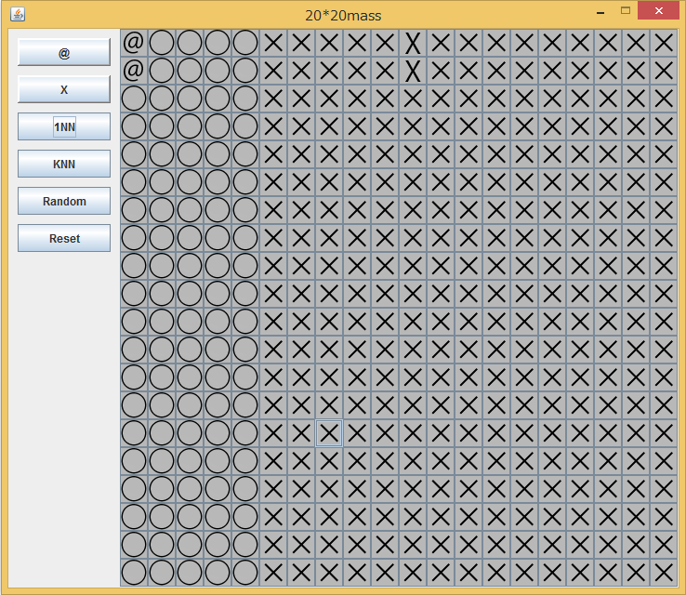

50%である。

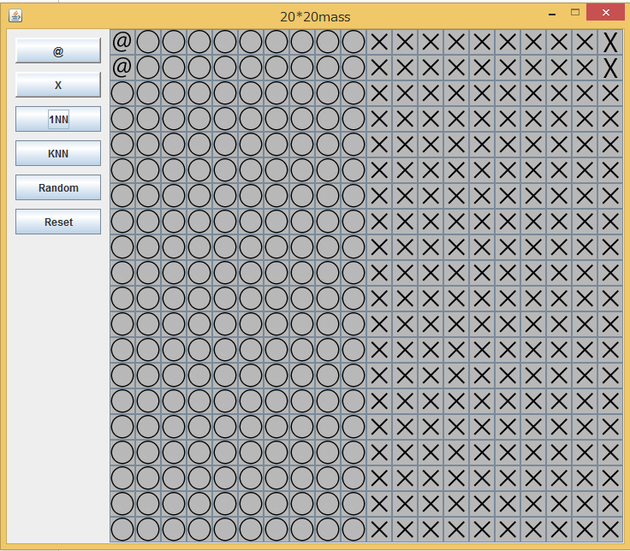

100%である。

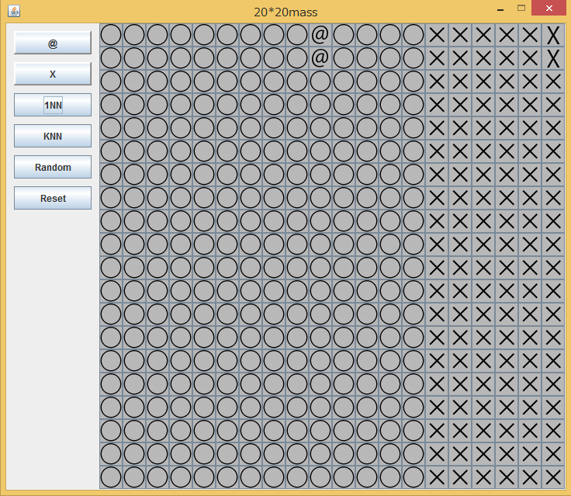

60%である。

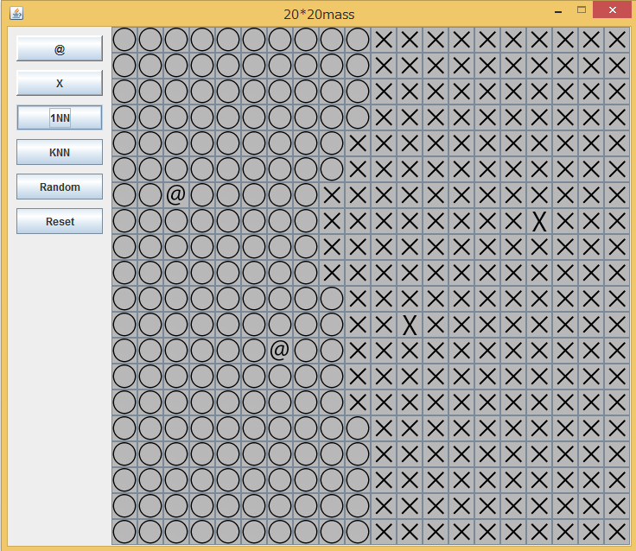

90%ぐらいである。

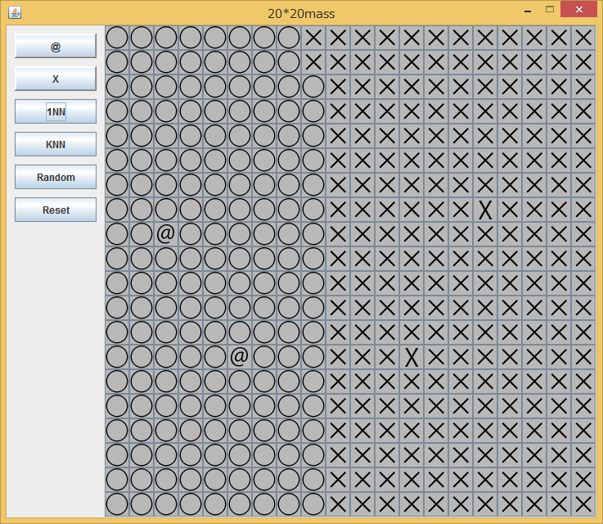88%ぐらいである。

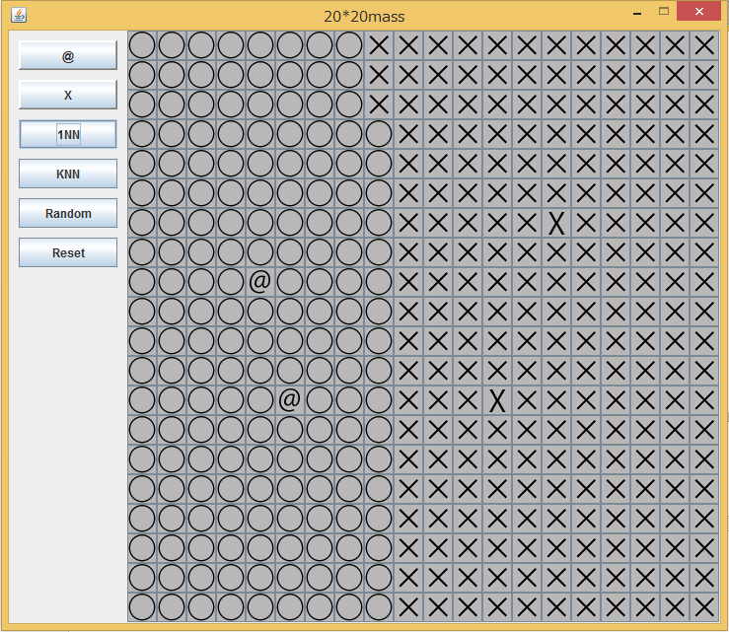88%ぐらいである。

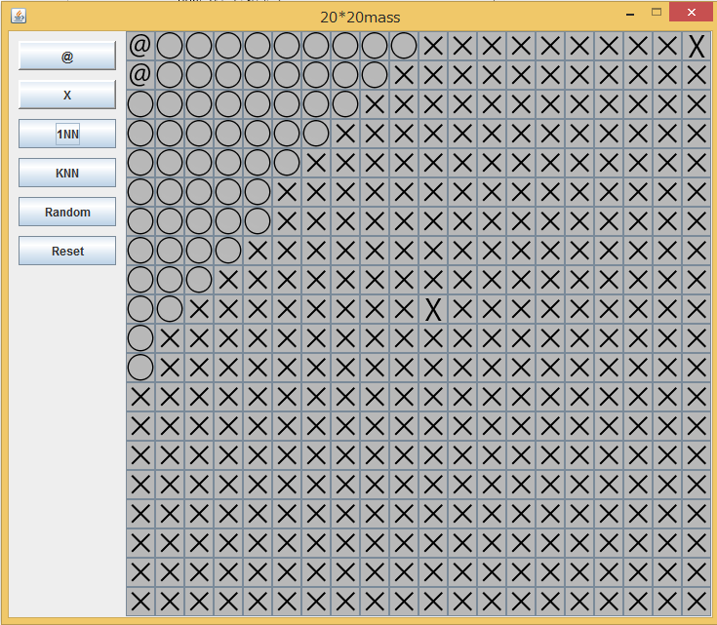

30%ぐらいである。

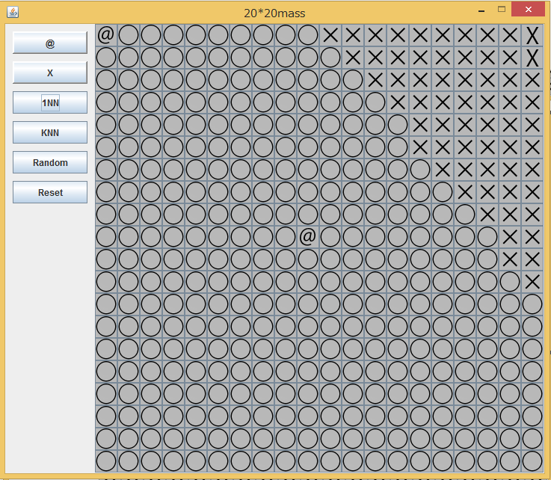30%ぐらいである。

平均的な汎化性能は73.6％ぐらいである。